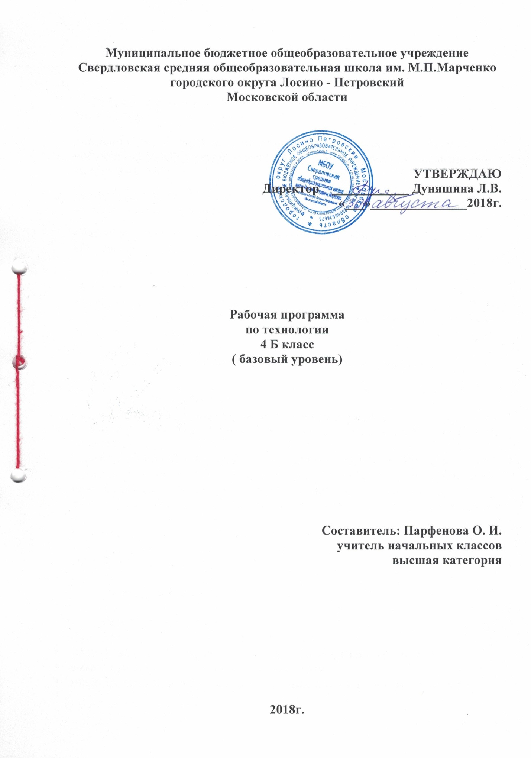

Рабочая программа по технологии для обучающихся 4-Б класса в 2018-2019 учебном году составлена:
- на основе Основной образовательной программы начального общего образования МБОУ Свердловской СОШ им. М.П. Марченко г.о.Лосино-Петровский МО;
- авторской программы«Технология» Лутцевой Е.А., Зуевой Т.П.«(УМК «Школа России»), издательство «Планета», 2015г.;
- учебника «Технология»4 класс Лутцевой Е.А., Зуевой Т.П.,издательство «Просвещение», 2018г.
Согласно авторской программе и учебному плану школы на 2018-2019 учебный год на изучение предмета отводится 34 часа в год, из расчета 1 час в неделю, 34 учебные недели.
Последовательность прохождения тем соответствует авторской программе.

Планируемые результаты освоения учебного предмета
Личностные результаты
Создание условий для формирования следующих умений:
- отзывчиво относиться и проявлять готовность оказать посильную помощь одноклассникам;
- проявлять интерес к историческим традициям своего края и России;
- испытывать потребность в самореализации в доступной декоративно-прикладной деятельности, простейшем техническом моделировании;
- принимать мнения и высказывания других людей, уважительно относиться к ним;
- опираясь на освоенные изобразительные и конструкторско-технологические знания и умения, делать выбор способов реализации предложенного или собственного замысла.

Метапредметные результаты

Регулятивные УУД:
Научатся:
- формулировать цель урока после предварительного обсуждения;
- выявлять и формулировать учебную проблему;
- анализировать предложенное задание, разделять известное и неизвестное;
- самостоятельно выполнять пробные поисковые действия (упражнения) для выявления оптимального решения проблемы (задачи);
- коллективно разрабатывать несложные тематические проекты и самостоятельно их реализовывать, вносить коррективы в полученные результаты;
- осуществлять текущий контроль точности выполнения технологических операций (с помощью простых и сложных по конфигурации шаблонов, чертежных инструментов), итоговый контроль общего качества выполненного изделия, задания; проверять модели в действии, вносить необходимые конструктивные доработки;
- выполнять текущий контроль (точность изготовления деталей и аккуратность всей работы) и оценку выполненной работы по предложенным учителем критериям.
Познавательные УУД:
- с помощью учителя искать и отбирать необходимую для решения учебной задачи информацию в учебнике (текст, иллюстрация, схема, чертеж, инструкционная карта), энциклопедиях, справочниках, сети Интернет;
- открывать новые знания, осваивать новые умения в процессе наблюдений, рассуждений и обсуждений материалов учебника, выполнения пробных поисковых упражнений;
- преобразовывать информацию: представлять информацию в виде текста, таблицы, схемы (в информационных проектах).
Коммуникативные УУД:
- учиться высказывать свою точку зрения и пытаться ее обосновать;
- слушать других, пытаться принимать другую точку зрения;
- уметь сотрудничать, выполняя различные роли в группе, в совместном решении проблемы (задачи);
- уважительно относиться к позиции других, пытаться договариваться.

Предметные
1. Общекультурные и общетрудовые компетенции. Основы культуры труда, самообслуживание
Учащийся будет иметь представление:
- о творчестве и творческих профессиях, о мировых достижениях в области техники и искусства (в рамках изученного), о наиболее значимых окружающих производствах;
- об основных правилах дизайна и их учете при конструировании изделий (единство формы, функции и декора; стилевая гармония);
- о правилах безопасного пользования бытовыми приборами.
Уметь:
- организовывать и выполнять свою художественно-практическую деятельность в соответствии с собственным замыслом;
- использовать знания и умения, приобретенные в ходе изучения технологии,
изобразительного искусства и других учебных предметов, в собственной творческой деятельности;
- бережно относиться и защищать природу и материальный мир;
- безопасно пользоваться бытовыми приборами (розетками, электрочайником, компьютером); выполнять простой ремонт одежды (пришивать пуговицы, сшивать разрывы по шву).

2. Технология ручной обработки материалов. Основы графической грамоты
Знать:
- названия и свойства наиболее распространенных искусственных и синтетических материалов (бумаги, металлов, тканей);
- последовательность чтения и выполнения разметки разверток с помощью чертежных инструментов;
- основные линии чертежа (осевая и центровая);
- правила безопасной работы канцелярским ножом;
- петельную строчку, ее варианты, их назначение;
- названия нескольких видов информационных технологий и соответствующих способов передачи информации (из реального окружения учащихся).
Иметь представление:
- о дизайне, его месте и роли в современной проектной деятельности;
- об основных условиях дизайна – единстве пользы, удобства и красоты;
- о композиции изделий декоративно-прикладного характера на плоскости и в объеме;
- традициях декоративно-прикладного искусства в создании изделий;
- стилизации природных форм в технике, архитектуре и др.;
- художественных техниках (в рамках изученного).
Уметь самостоятельно:
- читать простейший чертеж (эскиз) разверток;
- выполнять разметку разверток с помощью чертежных инструментов;
- подбирать и обосновывать наиболее рациональные технологические приемы изготовления изделий;
- выполнять рицовку;
- оформлять изделия и соединять детали петельной строчкой и ее вариантами; находить и использовать дополнительную информацию из различных источников (в том числе из сети Интернет).
3. Конструирование и моделирование
Знать:
- простейшие способы достижения прочности конструкций.
Уметь:
- конструировать и моделировать изделия из разных материалов по заданным декоративно-художественным условиям;
- изменять конструкцию изделия по заданным условиям;
- выбирать способ соединения и соединительный материал в зависимости от требований конструкции.
4. Использование компьютерных технологий (практика работы на компьютере)
Иметь представление:
- об использовании компьютеров в различных сферах жизни и деятельности человека.
Знать:
- названия и основное назначение частей компьютера (с которыми работали на уроках).
Уметь с помощью учителя:
- создавать небольшие текс ты и печатные публикации с использованием изображений на экране компьютера;
- оформлять текс т (выбор шрифта, его размера и цвета, выравнивание абзаца);
- работать с доступной информацией;
- работать в программах Word, PowerPoint.

Содержание учебного предмета
Информационная мастерская (4 часа)
Вспомним и обсудим! Информация. Интернет. Создание текста на компьютере. Создание презентаций. Программа РowerPoint. Проверим себя.
Проект «Дружный класс» (3 часа)
Презентация класса. Эмблема класса. Папка «Мои достижения».
Проверим себя
Студия «Реклама» (3 часа)
Реклама и маркетинг. Упаковка для мелочей. Коробка для подарка. Упаковка для сюрприза. Проверим себя.
Студия «Декор интерьера» (6 часов)
Интерьеры разных времён. Художественная техника
«декупаж» Плетённые салфетки. Цветы из креповой бумаги. Сувениры на проволочных кольцах. Изделия из полимеров. Проверим себя.
Новогодняя студия (3 часа)
Новогодние традиции. Игрушки из зубочисток. Игрушки из трубочек для коктейля. Проверим себя.
Студия «Мода» (8 часов)
История одежды и текстильных материалов. Исторический костюм. Одежда народов России. Синтетические ткани. Твоя школьная форма. Объёмные рамки. Аксессуары одежды. Вышивка лентами. Проверим себя.
Студия «Подарки» (3 часа)
День защитника Отечества. Плетёная открытка. Весенние цветы.
Проверим себя.
Студия «Игрушки» (4 часов)
История игрушек. Игрушка – попрыгушка. Качающиеся игрушки. Подвижная игрушка «Щелкунчик» Игрушка с рычажным механизмом. Подготовка портфолио. Проверим себя

Календарно-тематическое планирование

№ уроков | Наименование разделов и тем | Плановые сроки прохождения темы | Фактические сроки (коррекция)
Информационная мастерская (4 часа)

1 | Вспомним и обсудим | 05.09.
2 | Информация. Интернет | 12.09.
3 | Создание текста на компьютере | 19.09.
4 | Создание презентации | 26.09.
Проект «Дружный класс» (3 часа)
5 | Презентация класса | 03.10.
6 | Эмблема класса | 10.10.
7 | Папка «Мои достижения» | 17.10.
Студия «Реклама» (3 часа)
8 | Реклама. Упаковка для мелочей | 24.10.
9 | Коробка для подарка | 07.11.
10 | Упаковка для сюрприза | 14.11.
Студия «Декор интерьера» (6 часов)
11 | Интерьеры разных времен | 21.11.
12 | Художественная техника «декупаж» | 28.11.
13 | Плетение салфетки | 05.12.
14 | Цветы из креповой бумаги | 12.12.
15 | Сувениры из проволочных колец | 19.12.
16 | Изделия из полимеров | 26.12.
Новогодняя студия(3 ч.)
17 | Новогодние традиции
18 | Игрушки из зубочисток
19 | Игрушки из трубочек для коктейля
Студия «Мода» (8 часов)
20 | История одежды и текстильных материалов.
21 | История одежды и текстильных материалов. Исторический костюм
22 | Одежда народов России
23 | Синтетические ткани
24 | Твоя школьная форма
25 | Объемные рамки
26 | . Аксессуары одежды
27 | Вышивка лентами. Проверим себя.
Студия «Подарки» (3 часа)
28 | День защитника Отечества
29 | Плетёная открытка
30 | Весенние цветы. Проверим себя.
Студия «Игрушки» (4 часов)
31 | История игрушек
32 | Подвижная игрушка
33 | Подвижная игрушка
34 | Подготовка портфолио
 | Итого: 34 часа

Лист коррекции в 4 «Б» классе
№ урока | Дата внесения изменения | Основание для внесения  изменения | Описание внесенного изменения | Лицо,вно-сящее  изменение | Подпись



